TUGAS PERTEMUAN 5 DASAR PEMROGRAMAN

Nama: Sultan Ahmad Alfaza
Kelas: TI – 1C
NIM: 264107020073

Latihan Soal 1
Flowchart:
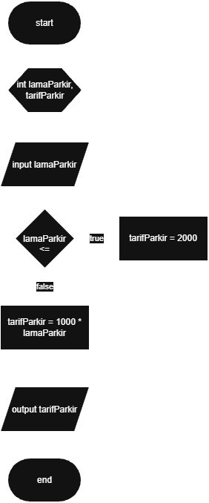
Pseudocode:
PROGRAM
PerhitunganTarifParkir

DEKLARASI
lamaParkir : int
tarifParkir : int

ALGORITMA
input lamaParkir
IF (lamaParkir <= 2) THEN
tarifParkir = 2000
ELSE
tarifParkir = 1000 * lamaParkir
END IF
output tarifParkir

Program:
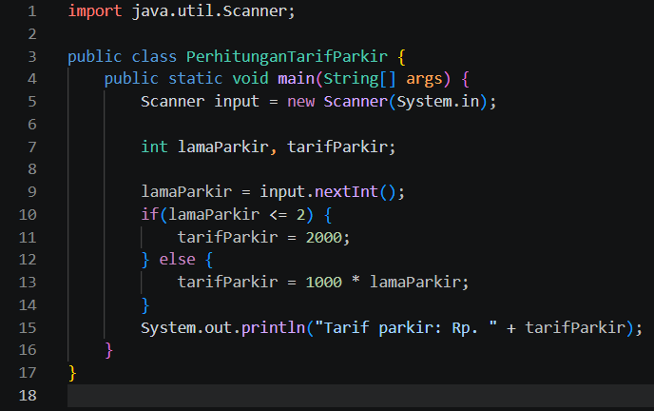

Latihan Soal 2
Flowchart:
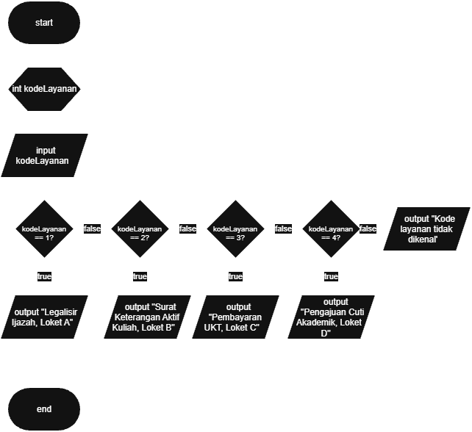
Pseudocode:
PROGRAM
MesinAntreanDigital

DEKLARASI
kodeLayanan : int

ALGORITMA
input kodeLayanan
IF kodeLayanan == 1 THEN
output “Layanan: Legalisir Ijazah, Loket A”
ELSE IF kodeLayanan == 2 THEN
output “Layanan: Surat Keterangan Aktif Kuliah, Loket B”
ELSE IF kodeLayanan == 3 THEN
output “Layanan: Pembayaran UKT, Loket C”
ELSE IF kodeLayanan == 4 THEN
output “Layanan: Pengajuan Cuti Akademik, Loket D”
ELSE
output “Kode layanan tidak dikenal”
END IF

Program:
